1. Schaltungsskizze (aus Fritzing)

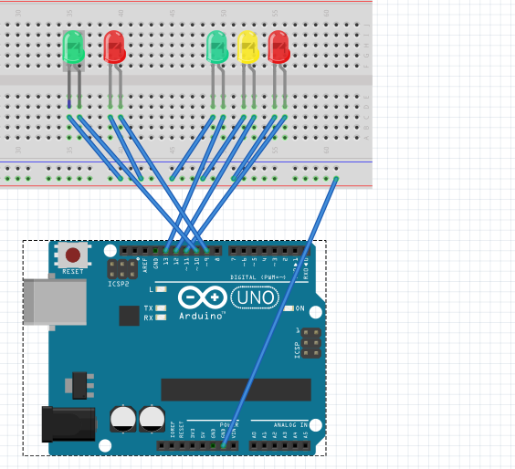

1. Beschreibung

Zuerst bereitete ich den Arduino vor und schloss ihn per USB Verbindung an meinen Laptop an.

Ich schloss Ground an den Breadboard Minus an damit ich Minus auf der kompletten Reihe hatte.

Anschließend habe eine rote LED in ein Breadboard gesteckt und den Plus Pol an den PIN 13 und Minus an Ground angeschlossen.

Dies wiederholte ich mit einer Gelben LED mit dem PIN 12 und einer Grünen mit dem PIN 11.

Dazu schloss ich jeweils noch eine rote und grüne LED an um die Fußgängerampel zu darzustellen.

Mit int NAME = PIN teilte ich dem Arduino mit wie ich meine LED’s benennen will und verknüpfte diese mit einem PIN. Folgend sagte ich mit pinMode Output im void setup das alle LED’s im Output Mode laufen sollen.

Nun programmierte ich mithilfe des vorherigen Codes eine Schaltung mit Methoden wie Ampel der ich den Wert Farbe zugeschrieben habe. In der Methode Ampel definierte ich pro Farbe eine IF Schleife mit dem Inhalt was passiert wenn jeweils die Farbe geschaltet wird. Dazu definierte ich eine Walk Methode für die Fußgänger Ampel die fast das gleiche gemacht hat.

1. Probleme und Lösung

Bei diesem Arbeitsauftrag leuchteten die LED’s nicht im gewünschten Abstand.

Delay hinzugefügt.

1. Quellcode

int ledRot = 11;

int ledGelb = 12;

int ledGruen = 13;

int ledFussGruen = 10;

int ledFussRot = 9;

void setup() {

pinMode(ledRot, OUTPUT);

pinMode(ledGelb, OUTPUT);

pinMode(ledGruen, OUTPUT);

pinMode(ledFussGruen, OUTPUT);

pinMode(ledFussRot, OUTPUT);

}

void loop(){

Ampel("Rot");

delay(10000);

}

void Ampel(String Farbe) {

if (Farbe = "Rot") {

digitalWrite(ledGelb, LOW);

digitalWrite(ledGruen, LOW);

digitalWrite(ledGelb, HIGH);

digitalWrite(ledRot, HIGH);

}

if (Farbe = "Gelb") {

digitalWrite(ledGelb, HIGH);

digitalWrite(ledGruen, LOW);

digitalWrite(ledRot, LOW);

}

if (Farbe = "Gruen") {

digitalWrite(ledGelb, HIGH);

delay(300);

digitalWrite(ledGruen, HIGH);

digitalWrite(ledGelb, LOW);

delay(300);

digitalWrite(ledRot, LOW);

}

}

void Walker(String Farbe) {

if (Farbe = "Rot") {

digitalWrite(ledFussRot, HIGH);

digitalWrite(ledFussGruen, LOW);

}

if (Farbe = "Gruen") {

digitalWrite(ledFussRot, LOW);

digitalWrite(ledFussGruen, HIGH);

}

}